Skrypt 24

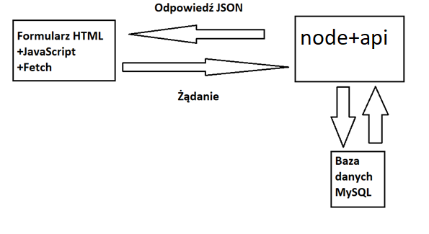

1. Przygotuj formularz aplikacji klienta (imie, nazwisko, adres, kierunek, grupa)
2. Prześlij dane z formularza do api
3. Przygotuj odpowiednią tabelę i pola w bazie danych MySql
4. Zapisz dane przekazane od klienta do bazy
5. Prześlij dane z bazy do klienta